Ihmiset kauppatavarana

Olot orjalaivoissa olivat epäinhimilliset. Englantilainen orjuuden vastustaja kuvaa tutustumistaan
orjalaivaan vuonna 1829 seuraavasti: ”Laivan nimi oli Veloz --- Se oli ottanut Afrikan rannikolta 336 miestä
ja 226 naista, yhteensä 562, ja se oli ollut merellä seitsemäntoista vuorokautta, minä aikana heitä oli heitetty yli laidan 55 --- mutta asia joka järkytti meitä eniten,
oli se, kuinka niin monen ihmisen oli mahdollista elää niin ahtaasti yhteen sullotuissa matalissa kolme jalkaa
(91cm) korkeissa selleissä, joista suurimpaan osaan --- ei päässyt valo eikä ilma; ja tämä lämpötilassa, joka mitattuna ulkona varjoisessa paikassa oli 89 astetta (32⁰C).”

Ruoan, juoman, hygienian ja hapen puute täyteen ahdetuissa lastiruumissa saattoi tappaa
jopa kolmasosan afrikkalaisista viikkojen merimatkan aikana. Orjiin ei suhtauduttu inhimillisinä
olentoina, ja heidän kohteluaan säätelivät vain voitontavoittelun lait, kuten englantilainen laki-
mies vuonna 1783 totesi: ”Mikä onkaan tämä äänekäs julistus, että inhimillisiä olentoja on heitetty yli laidan?
--- Tässä on kysymys irtaimistosta tai tavaroista. Niin todella on: tässä on kysymys tavaroiden heittämisestä
yli laidan; sillä tässä mielessä ja vakuutuslain tarkoittamassa mielessä he ovat tavaroita ja omaisuutta.”
Kuljetusoloihin alettiin silti kiinnittää huomiota, koska kauppiailla oli tarve saada arvokas
lasti elävänä maihin. 1700-loppupuolella useimmat laivat menettivät enää alle 10 prosenttia orjistaan.
1700-luvulla ajatukset ihmisoikeuksista levisivät ympäri Eurooppaa. Tämä muutti suhtautumista
myös orjakauppaan. Englannissa orjakauppa kiellettiin vuonna 1807 ja koko brittiläisen imperiumin alueella 1833. Viimeisenä Amerikan maana orjuudesta luopui Brasilia vasta vuonna 1888.

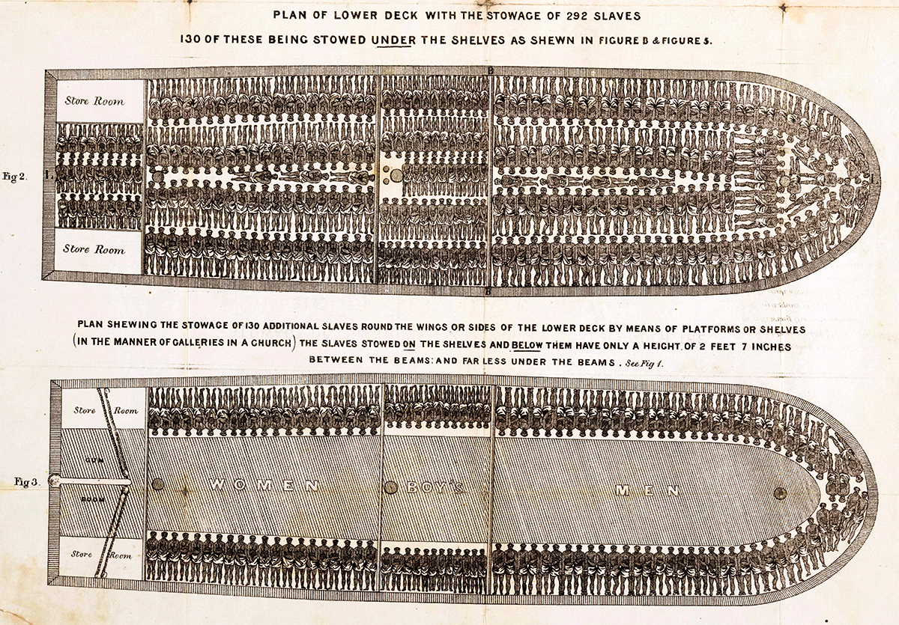

Lue kuvaus orjalaivasta ja vastaa kysymyksiin:
a) Miksi kuolleisuus orjalaivoilla oli suurta?
b) Millaista orjiin suhtautuminen oli
kuvauksessa?
c) Milloin ja miksi orjakaupasta alettiin luopua?

